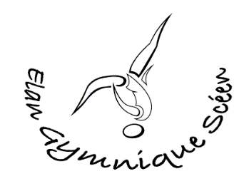

Je soussigné(e) :………………………………………………………………………………………………………….

Demeurant : ………………………………………………………………………………………………………………

Autorise la prise de vue (photographie et/ou film) sur ma personne lors de manifestations ou de cours organisés par l’association. J’autorise par la présente à utiliser, reproduire ou présenter ces images et/ou vidéos à des fins de communication et ceci sur différents supports (affiches, flyers, montage photographique, programmes, site internet, vidéos…). Je reconnais avoir pris connaissance de l’utilisation qui en est faite, et que dès lors elle ne porte pas atteinte à ma vie privée et, plus généralement, n’est pas de nature à me nuire ou à me causer un quelconque préjudice.

Nous vous rappelons que vous disposez d’un droit d’accès, de modification, de rectification et de suppression des données qui vous concernent conformément à la loi « informatique et libertés » du 6 janvier 1978 modifiée en 2004. Pour exercer ce droit, adressez-vous à un membre de l’Association par lettre recommandée.

Fait à : …………………………………………. Le : ……………………………………………………………

Signature :

**FORMULAIRE D’AUTORISATION DE DROIT À L’IMAGE**